**Домашнее задание 1. Прямолинейное движение**

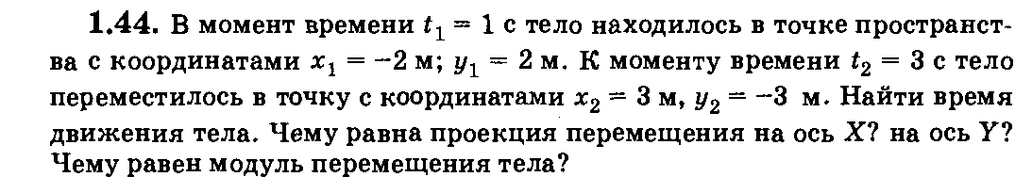

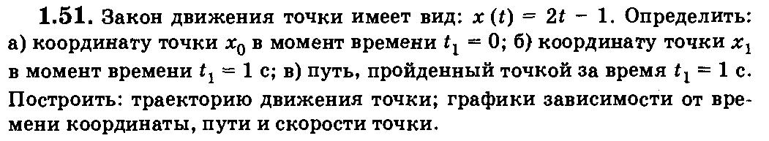

1. Движение материальной точки в данной системе координат характеризуется уравнениями

*х* = 2 + *t*,

*y* = 1 + 2*t*.

Найти уравнение траектории, построить траекторию на плоскости *х0у*. Указать положение точки в момент времени *t* = 0, направление и скорость движения.

